**臺北市資賦優異教育白皮書（2016-2020）初稿公聽會實施計畫**

**一、依 據**

（一）臺北市資賦優異教育白皮書（2016-2020）修訂工作實施計畫。

（二）臺北市政府所屬各機關辦理公聽會之標準作業程序。

**二、目 的：**為廣納各界對於臺北市資賦優異教育白皮書（2016-2020）（以下簡稱本市資優教育白皮書）草案內容規劃之各項興革意見，特召開公聽會廣徵各界意見，凝聚共識，俾利政策推動。

**三、辦理單位**

（一）主辦單位：臺北市政府教育局（以下簡稱本局）

（二）承辦單位：臺北市立建國高級中學（臺北市資優教育資源中心）

**四、參與人員**

（一）臺北市公私立高級中等學校、國民中學、國民小學及幼兒園之學校行政代表或教師代表（請本市設有資優班或辦理資優校本方案之學校，務必派員參加）。

（二）關心本市資優教育白皮書之學者專家、家長及民眾。

（三）本市資優教育白皮書修訂工作小組委員。

**五、辦理日期、地點及流程**

（一）日期：104年10月22日（星期四）14：00～16：30。

（二）地點：臺北市立建國高級中學夢紅樓4樓國際會議廳（臺北市中正區南海路56號）。

（三）流程

|  |  |  |
| --- | --- | --- |
| **時間** | **流程** | **主持人/報告人** |
| 13：30－14：00 | 報到 | 資優中心團隊 |
| 14：00－14：10 | 主持人致詞 | 教育局特教科曾淑姿科長 |
| 14：10－14：45 | 臺北市資賦優異教育白皮書（2016-2020）  草案內容說明 | 資優中心 王曼娜主任  資優中心 溫進明老師 |
| 14：45－15：00 | 休息  （如需發言者，請於此時段遞交意見表。發言以遞交意見表者優先，其餘再開放現場發言） | 資優中心 張顥瀚老師、莊聿嵐老師、謝寶萱老師 |
| 15：00－16：00 | 意見交流 | 教育局特教科曾淑姿科長  林筱青股長 |
| 16：30－ | 賦 歸 |  |

**六、報名方式**

（一）本市教師請至教育部特殊教育通報網報名（報名路徑：<http://www.set.edu.tw/>【請點選網頁左側-教師研習>網頁上方-縣市特教研習】）以利核發研習時數。

（二）請於104年10月19日（星期一）前於線上報名或將報名表（附件一）傳真或將電子檔寄至臺北市資優教育資源中心中學組信箱（FAX：2304-6696，E-mail：trcgts@ck.tp.edu.tw，聯絡人：謝寶萱老師，TEL：2332-7125轉17）。

**七、相關注意事項**

（一）本市資優教育白皮書（2016-2020）草案已於104年10月8日（星期四）起公告於臺北市政府教育局、臺北市資優教育資源中心及開放臺北-北市府網路市政論壇等網站，請與會者上網瀏覽，並彙集代表單位（含團體）意見，於會中提出研討。

（二）與會者發言時，請先說明服務單位及姓名，每人每次發言以3分鐘為限；若發言人數過多，為使與會者均有發言機會，主持人得縮短每人發言時間；若第一輪後仍有時間，可進行第二輪發言。另請於發言後、公聽會結束前將提交意見表**（附件二）**交給會場工作人員，俾利意見紀錄與彙整（未繳交意見表者，其意見恕無法予以紀錄）。

（三）未能於現場時間內發言或因事未能出席者，會後如仍有興革意見，請於104年10月29日（星期四）前將填妥書面意見表**（附件二）**傳真或將電子檔寄至臺北市資優教育資源中心信箱（FAX：2304-6696，E-mail：trcgts@ck.tp.edu.tw，聯絡人：溫進明老師，TEL：2332-7125轉14）。

（四）與會者若攜帶足以阻擋他人視線之標語、海報，或發放傳單、演說、宣講，敬請於公聽會場地之外進行，以維護參與者權益。若有妨礙公聽會程序且情節重大者，主持人得要求其退場。

**八、經費：**由本局補助臺北市立建國高級中學（臺北市資優教育資源中心）相關經費項下支用。

**九、本計畫經本局核備後實施，修正時亦同。**

**附件一**

**臺北市資賦優異教育白皮書（2016-2020）初稿公聽會報名表**

|  |  |
| --- | --- |
| 時間 | 中華民國104年10月22日（星期四）下午2時起 |
| 姓名 |  |
| 聯絡電話 | （日） （夜） |
| 電子郵件 |  |
| 身分 | □教師 □家長 □其他：（請說明） |

備註：1.本市教師請至教育部特殊教育通報網報名（報名路徑：<http://www.set.edu.tw/>【請點選網頁左側-教師研習>網頁上方-縣市特教研習】）以利核發研習時數。

2.請於104年10月19日（星期一）前線上報名或將報名表（附件一）傳真或將電子檔寄至臺北市資優教育資源中心中學組信箱（FAX：2304-6696，E-mail：trcgts@ck.tp.edu.tw，聯絡人：謝寶萱老師，TEL：2332-7125轉17）。

3.公聽會地點：臺北市建國高級中學（地址：臺北市中正區南海路56號）

（1）交通位置圖

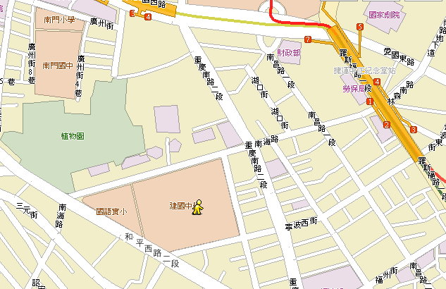

（2）交通方式

a.汽車：中山高速公路（重慶北路交流道）→重慶北路→重慶南路→右轉南海路

北二高（中和交流道）→中和景平路→左轉中正路→右轉中和中山路→左轉永和永和路 →過中正橋 →重慶南路 →左轉南海路

b.捷運：淡水-信義線、松山-新店線，中正紀念堂站下車（南門市場出口）

c.公車：1、204、630，建國中學站下車

5、227、235、241、295、662、663，南昌路站下車

241、243、38、706，公賣局站下車

227、248、262（區間）、304承德線、304重慶線，寧波重慶路口站下車

242、624、907、和平幹線，植物園站下車

**附件二**

**臺北市資賦優異教育白皮書（2016-2020）初稿公聽會意見表**

|  |  |  |  |  |  |
| --- | --- | --- | --- | --- | --- |
| **姓名** |  | **單位** |  | **職稱** |  |
| **聯絡方式** | **電 話：**  **電子郵件：** | | | | |
| **意見主旨** | **□理 念 □願 景 □目 標 □其 他**  **□組織與經費 □鑑定與安置 □課程與教學 □轉銜與輔導**  **□師資與進修 □資源與支援 □評鑑與研究 □國際交流** | | | | |
| **內容說明** |  | | | | |
| **備註** | 1.請以條列方式敘寫。  2.若為當日發言，請於公聽會結束前交給會場工作人員。 （未繳交意見表者，其意見恕無法予以紀錄） | | | | |